Veliki četvrtak

Veliki četvrtak – dijeliti kruh jedni s drugima
Isus sa svojim učenicima slavi Pashu. Radovao se tome. Ali također je tužan, jer zna da će im to biti posljednji put. Isus želi svojim učenicima ostaviti nekoliko savjeta. On im pere noge kako bi im pokazao da nije riječ o tome tko je najveći, već da smo tu jedni za druge. Za večerom dijeli kruh sa svojim učenicima i govori im da to uvijek iznova čine. I obećaje im: Kada to činite, ja ću biti među vama!

To obećanje vrijedi i danas: Kadgod zajedno slavimo euharistiju i svećenik izgovara Isusove riječi, Isus je u kruhu i vinu među nama. Ove godine misu ne možemo zajedno slaviti u crkvi. Ipak možemo iskusiti zajedništvo – zajedništvo s Bogom i zajedništvo jedni s drugima.

Veliki četvrtak ne završava s posljednjom večerom. Nakon jela – večere, Isus odlazi u jedan vrt ispred grada Jeruzalema. Boji se onoga što dolazi i moli svoje učenike da bdiju i mole s njim. I toga se sjećamo na Veliki četvrtak.

Ideje za dan
Evo nekoliko ideja, kako možete provesti dan u obitelji.

Crtići
• Posljednja večera - https://www.youtube.com/watch?v=OljKfIej4u8
• Superknjiga: Posljednja večera - https://www.youtube.com/watch?v=vCHS6KtlbEo
• Isusova posljednja večera i smrt – https://www.youtube.com/watch?v=EmxkjZBcJHQ
• Mali Filip imukaIsusova –https://www.youtube.com/watch?v=rkjurBRoVrU&feature=youtu.be

Bojati
Ako želiš možeš obojati Posljednju večeru ili sam/sama oslikati
ili spojiti točkice na slici i time otkriti što je na slici i obojati.
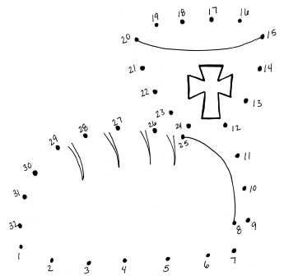
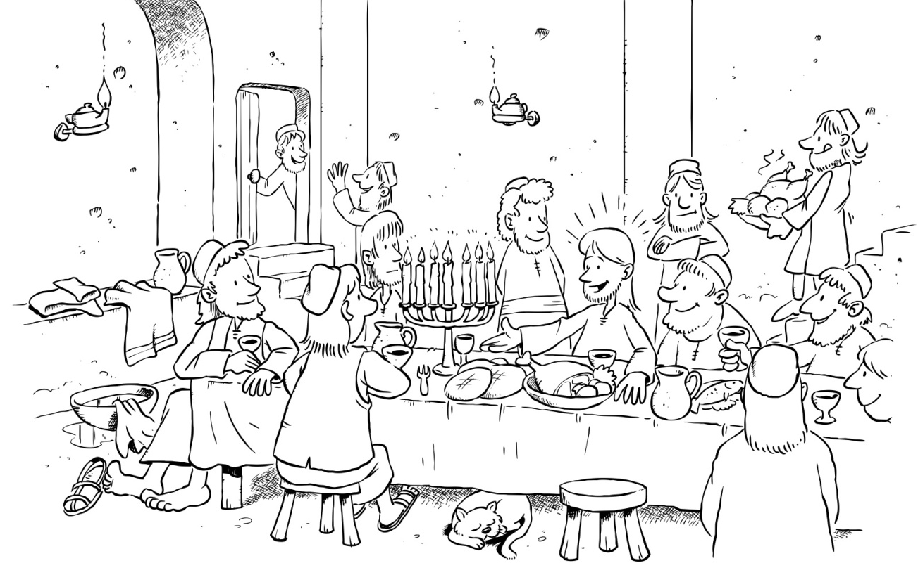

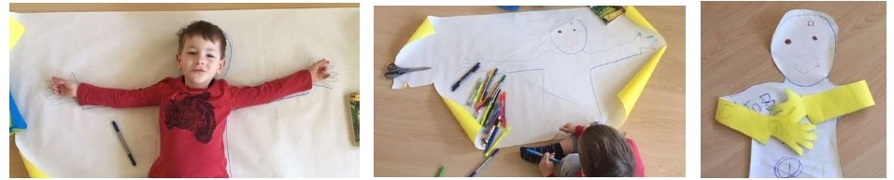
Poslati zagrljaj
Nitko od nas ne voli biti sam. Isusu je bilo drago što je mogao zajedno s učenicima jesti i nakon toga molio ih je da ga prate, jer u svojem strahu nije želio biti sam.

Sigurno postoji puno ljudi koji vam nedostaju i koje biste htjeli ponovno zagrliti, npr. baku i djeda, najboljeg prijatelja, najbolju prijateljicu. Pošaljite im zagrljaj poštom. Za to vam treba veliki komad papira, olovke i pomagač!

Lezite na veliki papir ispruženih ruku. Vaš pomoćnik će olovkom ocrtati obris glave i ruku. Sada se možete sami izrezati i oslikati. Ako nemate tako veliki papir kod kuće, možete upotrijebiti papir za umotavanje darova ili novine i zalijepiti selotejpom ili ljepilom glavu. I onda brzo na poštu s vašim zagrljajem ili ga uslikajte i pošaljite u poruci.

Jesti kao u Isusovo vrijeme
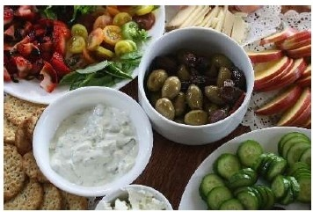
Jeste li ikad razmišljali što je Isus jeo? Prehrana kod većine ljudi, u Isusovo vrijeme bila je veoma jednostavna. Glavna hrana bio je kruh. Pekao se svaki dan. Prije toga se brašno moralo mljeti između dva kamena. To je bio veoma težak posao. Ako ne vjerujete, pokušajte sami. Pronađite dva kamena i pokušajte samljeti između njih nekoliko zrna žitarica.

Meso se jelo samo u posebnim prilikama, npr. kad je netko važan došao u posjetu ili za velike blagdane. Kobasice, koje mi danas jedemo, tada nije bilo. Isus je živio u blizini Galilejskog jezera, pa je vjerojatno često jeo ribu. U Isusovo vrijeme ljudi su znali za sir i jogurt, ali su ih pravili od kozjeg ili ovčjeg mlijeka.

Ljudi su jeli puno povrća: grah, grašak, leću, poriluk, luk, krastavce i masline. Voljeli su i voće, npr. grožđe, datulje, smokve i šipak – svježe za vrijeme berbe, a sušeno tijekom godine. Glavno piće bila je voda. Morali su je s izvora ili bunara nositi kući. Ponekad se pilo i vino, sok i mlijeko.

Želite li večeras, večerati nešto od jela u Isusovo vrijeme?

Ispeći pogaču
Na veliki četvrtak kruh je najvažniji i neizostavan. Često mi i ne razmišljamo o kruhu, brzo ga kupimo u pekari ili u prodavaonici. Možda želite danas sami ispeći kruh? Evo jedan jednostavan recept za ukusnu pogaču, za koju nije potreban kvasac (koji se sada ionako teško može naći u prodavaonici). Evo recepta:
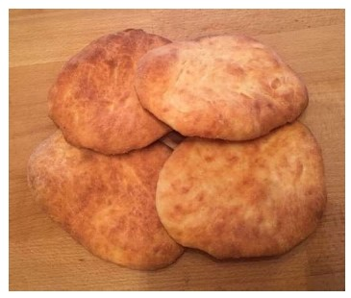
Sastojci za 4 pogače:
• 250 – 300 g brašna
• 250 g jogurta
• 1 mala žlica praška za pecivo
• 1 mala žlica soli
• malo ulja

U zdjelu pomiješajte brašno s praškom za pecivo i sol. Dodajte jogurt i sa žlicom sve pomiješajte. Prilično vlažno tijesto mijesite dodajući brašno, sve dok se tijesto više ne lijepi za vaše ruke. Tijesto podijelite na 4 dijela i razvaljajte na pobrašnjenoj površini, u ravne ploške (debljine oko 2 cm). Pogače malo premažite uljem, možete ih posuti s malo soli i pecite u prethodno zagrijanoj pećnici na 200 ⁰C oko 20 min.

Pogače su za 2 gladne ili 4 manje gladne osobe.

Pripremiti svečani stol
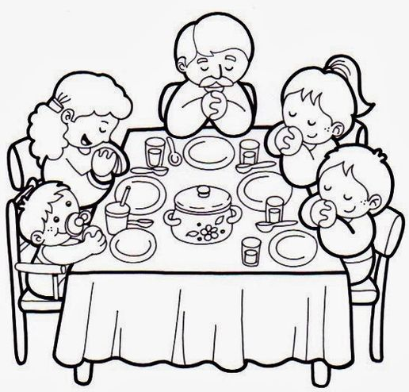
U evanđelju po Luki (Lk 22,8) piše: »Posla Isus Petra i Ivana i reče: Hajdete, pripravite nam da blagujemo pashu.«

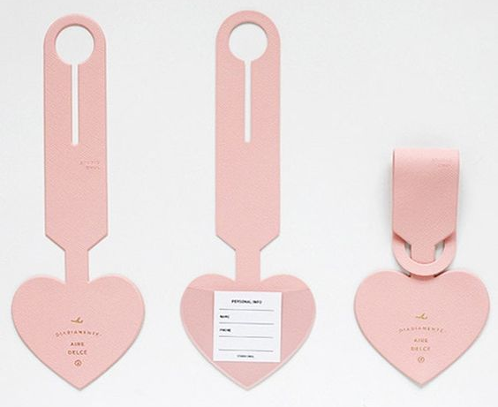
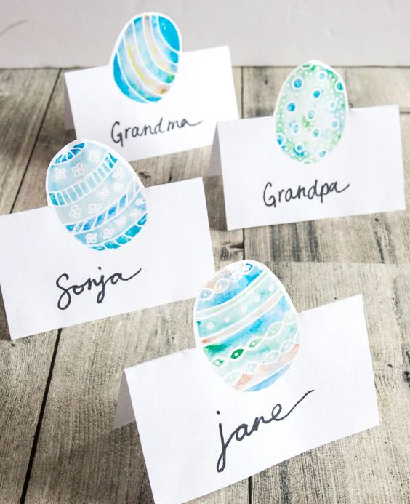
Zajednički objed zahtijeva pripremu. Možda se u vašoj obitelji nađu dvoje (ili više) koji žele pripremiti stol za zajedničku večeru? Možete razmisliti o tome kako dekorirati na jednostavan, ali lijep način stol: jednom svijećom, s nešto cvijeća, složiti salvete ... Ili možete napraviti kartice za svakog s njegovim imenom i rečenicom: »Lijepo je što si ovdje!« Ako vam nedostaju ljudi, koje biste željeli imati sa sobom za stolom i koji sada ne mogu doći, možete i za njih dizajnirati kartice i tako će biti prisutni u vašim mislima i molitvama za večerom.

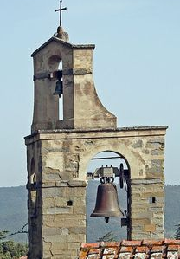
Zvonjava crkvenih zvona i Slava
Kod Slave na Veliki četvrtak zvona zvone po posljednji put i zašute do Vazmenog bdijenja. Zapjevajte zajedno Slavu (npr. Slavu; Slava Bogu na visini ili Dajemo ti slavu) i ako imate zvono kod kuće, zvonite.

Jedni drugima prati noge ili ruke
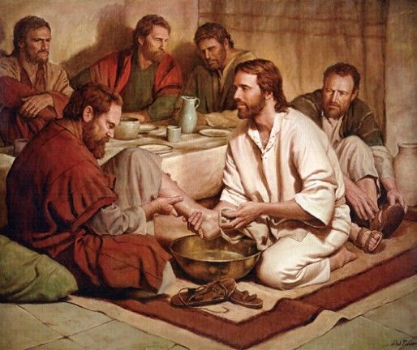
Oprati ruke prije jela, nešto je što svi znamo. Ali noge? U Isusovo vrijeme to je bilo sasvim normalno. Ljudi su hodali u sandalama ili bosi po prašnjavim stazama, preko livada i polja. Kada bi netko došao izvana, noge su mu bile jako prljave. Kod obroka se sjedilo (ili ležalo) na prostirkama ili jastucima na podu – noge su dakle bile vrlo blizu hrane. Stoga je pranje nogu bilo obvezno. Obično je postojao sluga, koji je svima prao noge. Bila je to malo cijenjena dužnost, ne baš ugodna. Stoga nas Isus još više iznenađuje, tj. jer je svojim učenicima kod posljednje večere oprao noge. Pročitajte sljedeći odlomak u Bibliji: Iv 13,1-17 ili u Dječjoj Bibliji.

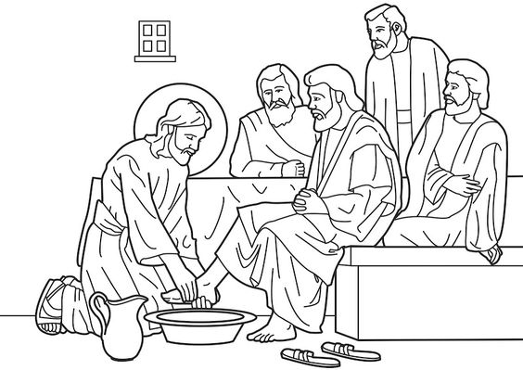
Možete oprati noge jedni drugima (ili, ako želite ruke). Trebate veliku zdjelu, vrč tople vode i ručnike. To će biti zasigurno neobičan osjećaj posebno za mamu i tatu.

Zajednički objed
Zajednički objed važan je dio dana u mnogim obiteljima. Možda i vi molite zajedno prije jela?Odvojite danas vrijeme za to, neka vam vrijeme večere bude malo slavlje (može uz kruh i sok od grožđa).

Nađite se uz postavljeni stol. Ako je moguće, ostavite hranu i piće u kuhinji.
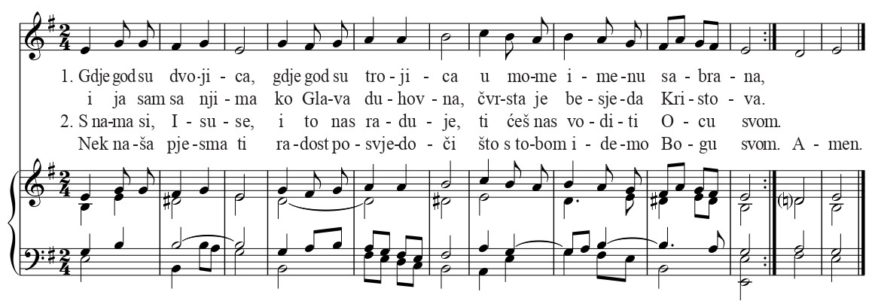
Upalite svijeću. Svijetlo je znak da je Isus s vama za stolom. Možete ga pozdraviti znakom križa ili pjesmom: »Gdjegod su dvojica« ili nekom drugom prigodnom pjesmom koju znate.

Neka djeca tada donesu iz kuhinje domaći kruh i vrč sa sokom od grožđa.

Netko od odraslih neka pročita: Lk 22,14-15.19-20):

»Kada dođe čas, sjede Isus za stol i apostoli s njim. I reče im: Svom sam dušom čeznuo ovu pashu blagovati s vama prije svoje muke. I uze kruh, zahvali, razlomi i dade im govoreći: Ovo je tijelo moje koje se za vas predaje. Ovo činite meni na spomen. Tako i čašu, pošto večeraše, govoreći: Ova čaša novi je Savez u mojoj krvi koja se za vas prolijeva.«

Molitva:
Gospodine Isuse Kriste, blagoslovi ovaj kruh koji želimo podijeliti i jesti. Obećao si svojim učenicima: Kadgod ovo učinite, ja sam s vama. Budi i sada s nama i blagoslovi nas. Amen.

Podijelite kruh jedni s drugima i pojedite prvi komad zajedno. Svima ulijte sok od grožđa i popijte ga zajedno.

Prije zajedničke večere, možete još jednom otpjevati pjesmu »Gdjegod su dvojica«. Dobar tek!
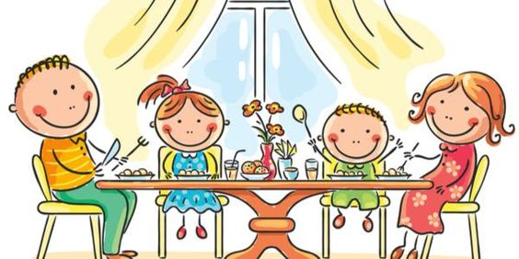

Druga mogućnost molitve prije i poslije jela:

PRIJE JELA
Gospodine Isuse Kriste! Da bi ispunio Očevu volju, ti si radi nas postao poslušan do smrti na križu. Mi smo se kao obitelj sabrali kod ovoga stola. Blagoslovi nas, da uživajući istu duhovnu hranu kojom si se ti hranio, uvijek istražujemo što je volja Božja, što li je dobro, Bogu milo i savršeno. Koji živiš i kraljuješ u vijeke vjekova. Amen.

POSLIJE JELA
Bože, Oče sviju naroda, milostivo pogledaj ovu svoju obitelj! Radosno smo pristupili ovom stolu. Podaj da jednoć zavrijedimo sudjelovati u punoj radosti tvoga kraljevstva. Po Kristu Gospodinu našemu. Amen.

Noćno bdijenje
Na veliki četvrtak ne prisjećamo se samo Isusove Posljednje večere s učenicima, nego i onoga što se dogodilo poslije večere na Maslinskoj gori. U mnogim crkvama održava se upravo u noći s četvrtka na petak bdijenje ili se hoda u noćnoj procesiji od crkvice do crkvice noseći križ. Vjernici preuzimaju koji sat bdijenja-molitve, a neki bdiju cijelu noć. Ove godine, u crkvi se neće održati bdijenje, ali vi možete kod kuće održati bdijenje:

Priprema:
Tijekom dana, kada idete nakratko vani, sakupite razno kamenje i stavite ga u košaricu. Trebat će vam i jedna svijeća.

Tijek:
Kada padne mrak, okupite se oko stola i zapalite svijeću. Započnite vaše bdijenje znakom križa.
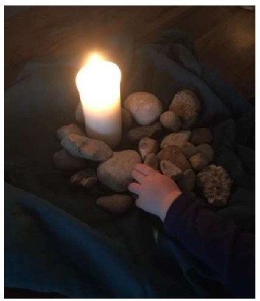
Svatko od nas osjeća koji put strah. Postoje mali i veliki strahovi. Promislite zajedno što nas i druge ljude plaši. Kao znak toga, uz svijeću stavljamo kamen.

Nešto kamenja se skupilo. Kao što smo stavili kamenje uz svijeću, tako možemo svoje strahove i brige donijeti Isusu. Isus zna, kako je to, kada se bojiš.

U noći, o kojoj danas razmišljamo, Isus je također imao straha.

Netko od odraslih neka pročita (Mt 26,36-46):
»Tada dođe Isus s njima u predio zvan Getsemani i kaže učenicima: Sjednite ovdje dok ja odem onamo pomoliti se.I povede sa sobom Petra i oba sina Zebedejeva. Spopade ga žalost i tjeskoba.Tada im reče: Duša mi je nasmrt žalosna. Ostanite ovdje i bdijte sa mnom! I ode malo dalje, pade ničice moleći: Oče moj! Ako je moguće, neka me mimoiđe ova čaša. Ali ne kako ja hoću, nego kako hoćeš ti.I dođe učenicima i nađe ih pozaspale pa reče Petru: Tako, zar niste mogli jedan sat probdjeti sa mnom? Bdijte i molite da ne padnete u napast! Duh je, istina, voljan, no tijelo je slabo. Opet, po drugi put, ode i pomoli se: Oče moj! Ako nije moguće da me čaša mine da je ne pijem, budi volja tvoja! I ponovno dođe i nađe ih pozaspale, oči im se sklapale. Opet ih ostavi, pođe i pomoli se po treći put ponavljajući iste riječi.Tada dođe učenicima i reče im: Samo spavajte i počivajte! Evo, približio se čas! Sin Čovječji predaje se u ruke grešničke!Ustanite, hajdemo! Evo, približio se moj izdajica.

Pjesma: Ne boj se
Ne boj se, jer ja sam s tobom
da tečuvamodsvakogazla.
Ne boj se, jer ja sam s tobom
da tidajemmiran san.
Jermojaljubav je istina
mojaljubavliječisrcaslomljena.
Ne boj se, jer ja sam s tobom
ja samteotkupio.
Ne boj se, jer ja sam s tobom
imenomsamtezazvao.
Jermojaljubav je istina
mojaljubavliječisrcaslomljena.
Luka Balvan

Molitva:
Isuse, kada se bojimo, potreban nam je prijatelj koji će nas podržati i biti blizu. Ne uspijevamo baš uvijek biti drugome takav prijatelj. Ponekad smo mi, tvoji učenici, previše umorni ili je zadatak jednostavno prevelik za nas. Hvala ti, što nam daješ sigurnost, da je Bog uvijek s nama i s ljudima koje volimo. Amen.

Ne možemo uvijek drugome pomoći ili im oduzeti strah. Ali možemo na njih misliti i nositi ih u svojim molitvama. Svatko tko želi, može narednih dana na jednu ili dvije osobe posebno misliti i moliti.

Na kraju, svi ste pozvani stati u krug i jedni drugima staviti ruku na ramena. Osjećaš li kako je to, kada je netko uz tebe i potapša te po ramenu ili te samo zagrli, kao da ti kaže: Možeš ti to, ja sam s tobom.

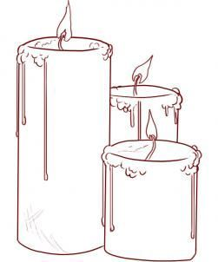
Svijeća može ostati gorjeti, dok zadnji od vas ne ode u krevet.

